УДК 004.932
МЕТОД ПРОВЕРКИ ФОТОГРАФИЙ ПОЛЬЗОВАТЕЛЯ НА СООТВЕТСТВИЕ ТРЕБОВАНИЯМ И ФОРМИРОВАНИЯ МОТИВИРОВАННОГО ЗАКЛЮЧЕНИЯ НА ОСНОВЕ ИСКУССТВЕННОГО ИНТЕЛЛЕКТА

Железняков М.Д., Катаев А.В.
Волгоградский государственный технический университет
E-mail: mishapel20@gmail.com
Телефон: +7 919 987 69 97

Ключевые слова: проверка соответствия изображений, оценка качества лицевых изображений, компьютерное зрение, большие языковые модели, объяснимый искусственный интеллект.
Аннотация. Рассматривается задача автоматической проверки фотографий пользователя на соответствие заданному набору требований с формированием мотивированного заключения. Выполнен обзор стандартов качества лицевых изображений, методов проверки соответствия ISO/ICAO, методов оценки качества изображений и мультимодальных языковых моделей; показан разрыв между точными, но необъяснимыми вердиктами и объяснимыми, но ненадёжными моделями. Дана формальная постановка задачи для конфигурируемой спецификации требований. Предложен гибридный метод «факты – правила – вербализация», в котором языковая модель формирует заключение только по структурированному отчёту измерений, что исключает галлюцинации фактов.

A method for checking user photographs for compliance with requirements and generating a reasoned conclusion based on artificial intelligence. Zheleznyakov M.D., Kataev A.V. Volgograd State Technical University.
Keywords: image compliance verification, face image quality assessment, computer vision, large language models, explainable artificial intelligence.
Abstract. The paper considers the problem of automatically checking user photographs for compliance with a given set of requirements and generating a reasoned conclusion. Existing approaches are reviewed: face image quality standards, ISO/ICAO compliance verification methods, image quality assessment methods, and multimodal language models. A formal problem statement for a configurable requirement specification is given. A hybrid "facts – rules – verbalization" method is proposed, in which the language model generates the conclusion only from a structured measurement report, which eliminates fact hallucinations and guarantees consistency of the conclusion with the verdict.

Введение
Задача автоматической проверки фотографий пользователя на соответствие заданным требованиям возникает во множестве прикладных сценариев: верификация фотографий для документов, модерация аватаров и профильных изображений на торговых площадках и биржах, контроль качества снимков в системах удалённой идентификации, а также помощь пользователю непосредственно при съёмке (рекомендации по позе, ракурсу и свету). Во всех перечисленных случаях система должна не только вынести вердикт по каждому требованию, но и сформировать мотивированное заключение: объяснить, что именно нарушено, почему и как это исправить. На практике вторая часть задачи решается заметно хуже первой – пользователь, как правило, получает немотивированный отказ, что снижает доверие к системе и увеличивает число повторных обращений.
Наиболее формализована предметная область для документных фотографий. Стандарты ISO/IEC 19794-5 и ISO/IEC 39794-5 [1], а также рекомендации ICAO Doc 9303 [2] задают требования к портретным изображениям: фронтальность позы, нейтральное выражение лица, открытые глаза, равномерное освещение, однородный фон, геометрические пропорции кадра. В 2025 году опубликован стандарт ISO/IEC 29794-5 [3], посвящённый непосредственно оценке качества лицевых изображений: он вводит единый показатель качества (unified quality score) и набор компонентных мер, разделяемых на связанные с условиями съёмки и с самим субъектом. Референсной реализацией стандарта является открытая библиотека OFIQ [4], включающая конвейер предобработки (детекция лица, ключевые точки, выравнивание, сегментация) и 27 компонент качества, среди которых однородность фона, равномерность освещения и нейтральность выражения. Ограничения этой линии работ существенны для рассматриваемой задачи: набор компонент фиксирован, целевой функцией является пригодность изображения для биометрического распознавания, а текстовое объяснение не формируется.
Автоматическая проверка соответствия фотографии документным требованиям исследуется с конца 2000-х годов. Бенчмарк BioLab-ICAO [5] включает базу соответствующих и несоответствующих изображений и протокол из тридцати отдельных тестов, напрямую выведенных из требований стандарта (открытый рот, волосы поверх глаз, пикселизация, геометрические пропорции и др.); ошибки лучших алгоритмов по отдельным требованиям составляют от долей процента до 12 % EER в зависимости от сложности признака. Современным развитием подхода является фреймворк BioGaze [6], сочетающий классическое компьютерное зрение и глубокие модели. Подход «отдельный проверяющий алгоритм на каждое требование» работоспособен, однако набор требований фиксируется на этапе разработки, а выходом системы остаётся бинарный вектор без объяснений.
Параллельно развивались методы оценки качества лицевых изображений (face image quality assessment, FIQA), систематизированные в обзоре [7]. Современные представители – SER-FIQ [8], MagFace [9], CR-FIQA [10] – оценивают снимок одним числом, предсказывающим успешность распознавания, однако принципиально не раскладывают оценку по отдельным требованиям и не объясняют её причин; кроме того, показана подверженность таких оценок демографическим смещениям [11], что критично для систем, отклоняющих фотографии реальных пользователей. Безэталонные методы общей оценки качества изображений (например, BRISQUE [12] и его нейросетевые наследники) оценивают технические искажения без привязки к семантике требований. Методы эстетической оценки (VILA [13]) и системы рекомендации композиции и позы (Pose Maker [14]) покрывают сценарий «подскажи, как лучше встать», но выдают скалярную оценку либо рекомендацию в виде кадрирования или примера, а не связное мотивированное объяснение.
Появление мультимодальных больших языковых моделей породило направление описательной оценки качества: Q-Align [15] обучает модель выносить оценки через дискретные текстовые уровни качества, DepictQA [16] формирует развёрнутые языковые суждения о качестве и сравнении изображений, Q-Insight [17] совмещает числовую оценку и рассуждение средствами обучения с подкреплением. В литературе при этом отмечается характерный компромисс: описательные модели сильны в объяснениях, но их числовые оценки неточны и неконсистентны, им плохо даются тонкие пороговые различения, критичные для практической проверки соответствия; кроме того, такие модели склонны к галлюцинациям – утверждениям о деталях, отсутствующих на изображении, что недопустимо в юридически значимых сценариях отказа.
Сводная характеристика рассмотренных классов методов приведена в таблице 1. Ни один из них не обеспечивает одновременно поверяемые пороговые вердикты по конфигурируемому набору требований и гарантированно фактичное текстовое заключение. Целью настоящей работы является разработка метода, закрывающего указанный разрыв. Для достижения цели решаются задачи: формальная постановка задачи проверки соответствия с генерацией мотивированного заключения; разработка гибридной архитектуры, исключающей галлюцинации фактов по построению; программная реализация и экспериментальная проверка метода.

Таблица 1 – Сравнительная характеристика существующих классов методов
Класс методов | Вердикты по требованиям | Настройка требований | Мотивированное объяснение
Стандарты и реализации [3, 4] | частично | нет | нет
Проверка ISO/ICAO [5, 6] | да | нет | нет
Методы FIQA [8–10] | нет | нет | нет
Эстетическая оценка [13, 14] | нет | нет | частично
Мультимодальные модели [15–17] | слабо калиброваны | промптом | да, риск галлюцинаций
Предлагаемый метод | да | да | да, без галлюцинаций

Объекты и методы
Формализуем задачу. Пусть x – входное изображение. Спецификацией требований назовём конечное множество R = {r₁, …, r_{n}}, каждый элемент которого задаётся кортежем
r_{i} = (μ_{i}, π_{i}, τ_{i}, κ_{i}, D_{i}), (1)
где μ_{i} – измеритель, сопоставляющий изображению числовую характеристику (углы поворота головы, дисперсию оператора Лапласа в области лица, коэффициент вариации яркости фона и т. п.); π_{i} – решающий предикат с порогами τ_{i}, принимающий значения из множества {0, 1, ⊥}, где ⊥ означает «не определено»; κ_{i} – тип требования (жёсткое либо рекомендательное); D_{i} – множество требований-зависимостей, которые должны быть выполнены, чтобы проверка r_{i} была определена (например, поза головы не определена при отсутствии на снимке ровно одного лица); граф зависимостей предполагается ациклическим. Задача состоит в построении отображения
F: (x, R) → (v, m, e), (2)
где v – вектор вердиктов по требованиям; m – вектор измерений, образующий доказательную базу решения; e – мотивированное заключение на естественном языке. Итоговый вердикт по изображению определяется конъюнкцией вердиктов жёстких требований с трактовкой ⊥ как отказа по соответствующей зависимости. К заключению e предъявляются три формальных свойства: консистентность (каждое фактическое утверждение текста логически следует из пары (v, m): текст не утверждает нарушений, отсутствующих в v, и не приводит чисел, отличных от m); полнота (каждое нарушение упомянуто с указанием причины в терминах измерений); действенность (для каждого нарушения указана достижимая пользователем корректирующая рекомендация).
Качество вердиктов оценивается по каждому требованию отдельно (точность, полнота, мера F1 на размеченном множестве) и интегрально – долями ошибочно принятых нарушающих и ошибочно отклонённых валидных фотографий. Пороги τ_{i} трактуются как калибруемые параметры и выбираются по ROC-кривым величин μ_{i} на валидационной выборке, что делает выбор порога воспроизводимой процедурой, а не экспертной константой. Качество заключений оценивается фактической консистентностью (долей утверждений, подтверждаемых парой (v, m)), полнотой покрытия нарушений и субъективной полезностью по шкале Ликерта.
Анализ задачи выявляет пять ключевых проблем. Во-первых, калибровка порогов: регламенты сформулированы для человека («лицо строго анфас»), и перевод в численный порог неоднозначен. Во-вторых, зависимости между проверками: игнорирование неопределённости ведёт к каскадным ложным срабатываниям. В-третьих, неоднородность эпистемического статуса требований: жёсткие и рекомендательные требования нельзя агрегировать одинаково – эстетическое замечание не должно приводить к отказу. В-четвёртых, проблема объяснения: сквозная генерация текста непосредственно из пикселей не даёт гарантий консистентности заключения с вердиктом. В-пятых, дефицит данных: открытых наборов с поэлементной разметкой нарушений практически нет, а существующие несбалансированы.
Предлагаемый метод реализует конвейер из четырёх стадий (рисунок 1). На стадии извлечения фактов независимые анализаторы вычисляют вектор измерений m: детекция лиц и ключевых точек; оценка позы головы решением задачи PnP по ключевым точкам; открытость глаз по относительной высоте глазной щели (eye aspect ratio); резкость по дисперсии оператора Лапласа в области лица и по кадру; экспозиция и контраст по статистикам яркостной гистограммы и долям клиппированных пикселей; сегментация человека и фона с оценкой однородности и светлоты фона; геометрия кадра (доля площади лица, центрированность, отступы); опционально – семантические атрибуты (очки, головной убор) отдельными классификаторами. Каждый анализатор возвращает числовые значения и флаг применимости.

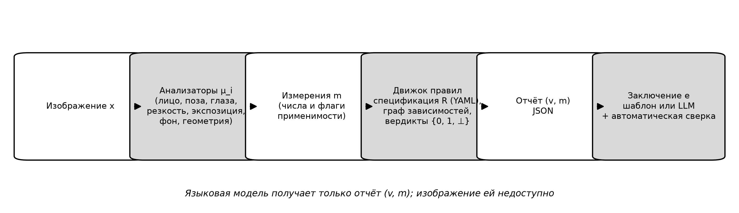
Рисунок 1 – Архитектура предлагаемого метода

На стадии движка правил декларативная спецификация R (файл формата JSON или YAML, задающий для каждого требования измеритель, пороги, тип, зависимости и шаблон формулировки причины) интерпретируется с учётом графа зависимостей; результатом является структурированный отчёт – машиночитаемое представление всех фактов, вердиктов и причин вида «угол поворота головы 17,3° при допуске ±10°». Смена прикладного сценария (документное фото, аватар торговой площадки, эстетический разбор) сводится к смене файла спецификации, а не программного кода.
На стадии вербализации языковая модель получает только структурированный отчёт – без доступа к изображению – и формирует связное мотивированное заключение: итоговый вердикт, перечень нарушений с причинами в терминах измерений, рекомендации по исправлению, а отдельным блоком – рекомендательные замечания в совещательной тональности. Поскольку модель не наблюдает пиксели, множество фактов, которые она способна утверждать, ограничено доказательной базой, и галлюцинация факта исключена по построению; для дополнительной строгости выход проходит автоматическую сверку с парой (v, m), а при недоступности языковой модели предусмотрен резервный шаблонный генератор. Четвёртая стадия – рекомендательный контур для мягких требований: из тех же измерений вычисляются направленные подсказки (знак и величина требуемого поворота головы, отклонение композиции от правила третей, асимметрия освещённости половин лица как признак бокового света, запас пространства над головой).
По построению метод обладает свойствами, недостижимыми для сквозных описательных моделей: стопроцентной фактической консистентностью заключения; поверяемостью (любой вердикт разложим до конкретного числа и порога, что важно для юридически значимых отказов); конфигурируемостью набора требований; калибруемостью порогов без переобучения моделей; вычислительной экономичностью (тяжёлая мультимодальная модель не требуется, языковая модель обрабатывает короткий структурированный отчёт). Ограничением является замкнутость словаря измерителей: нарушение, для которого не предусмотрен экстрактор, останется незамеченным – в отличие от мультимодальных моделей с открытым словарём; гипотеза работы состоит в том, что на практически значимых наборах требований выигрыш в точности и консистентности перевешивает потерю открытости словаря.

Результаты и их обсуждения
Прототип реализован на языке Python 3.12 в виде библиотеки, консольного интерфейса и REST-сервиса. Детекция лица, оценка 478 ключевых точек и сегментация человека выполняются моделями пакета MediaPipe [18] (FaceLandmarker и Selfie Segmenter) на центральном процессоре; измерители построены поверх OpenCV и NumPy. Всего реализовано 14 измерителей; сценарий документной фотографии содержит десять требований – девять жёстких и одно рекомендательное. Заключения в основном эксперименте формировались шаблонным генератором; генератор на основе языковой модели реализован как второй бэкенд того же интерфейса: модель получает только структурированный отчёт, её ответ проходит ту же автоматическую сверку с парой (v, m), при расхождении выполняется одна регенерация с перечнем ошибок, затем используется шаблонный текст. Экспериментальная оценка этого пути требует доступа к API языковой модели и отнесена к дальнейшей работе.
Экспериментальный датасет построен из 500 портретов открытого набора FFHQ [19] размером 512×512 пикселей (497 пригодных после детекции, из них 373 фронтальных источника). Для устранения влияния исходно неоднородных фонов фон всех изображений предварительно нормализован однородным холстом по маске сегментации. Семь классов нарушений порождались контролируемыми аугментациями: гауссово размытие, затемнение, пересвет, замена фона процедурными текстурами, уменьшение лица, смещение лица, коллаж из двух портретов; восьмой класс – повёрнутая голова – отбирался из исходных снимков по измеренному углу |yaw| > 15°. Итого 3106 изображений с точной поэлементной разметкой: 918 в калибровочной части и 2188 в тестовой; разбиение выполнено по источникам с фиксированным зерном генератора, так что варианты одного источника не попадают в разные части. Класс закрытых глаз в датасете отсутствует: соответствующее требование реализовано, но его качество экспериментально не оценивалось.
Поскольку класс повёрнутой головы отбирался по углу, измеренному самой системой, полнота его обнаружения равна единице по построению и не характеризует измеритель. Для контроля отбора случайная выборка из 30 таких снимков проверена вручную: поворот подтверждён в 28 случаях; два снимка с углами 15,4° и 15,5°, находящиеся непосредственно у порога, однозначно оценить визуально не удалось; ошибочно отобранных фронтальных снимков в выборке нет, направление поворота во всех случаях совпало со знаком измеренного угла.
Пороги шести требований калибровались на калибровочной части по ROC-кривым сырых величин μ_{i} в режиме ограничения ложных отказов: для каждого требования выбирался порог с максимальной полнотой при доле ложных отклонений чистых снимков не более 5 % (рисунок 2). Итоговые значения: дисперсия лапласиана в области лица не менее 77,2; средняя яркость в диапазоне от 60 до 174; коэффициент вариации яркости фона не более 0,229; доля площади лица не менее 0,297; смещение центра лица не более 0,130 размера кадра. Пороги позы (±15° по yaw, ±18° по pitch) и открытости глаз (EAR ≥ 0,15) заданы по перцентилям распределения чистых снимков, поскольку синтетических классов нарушений для их ROC-калибровки нет.

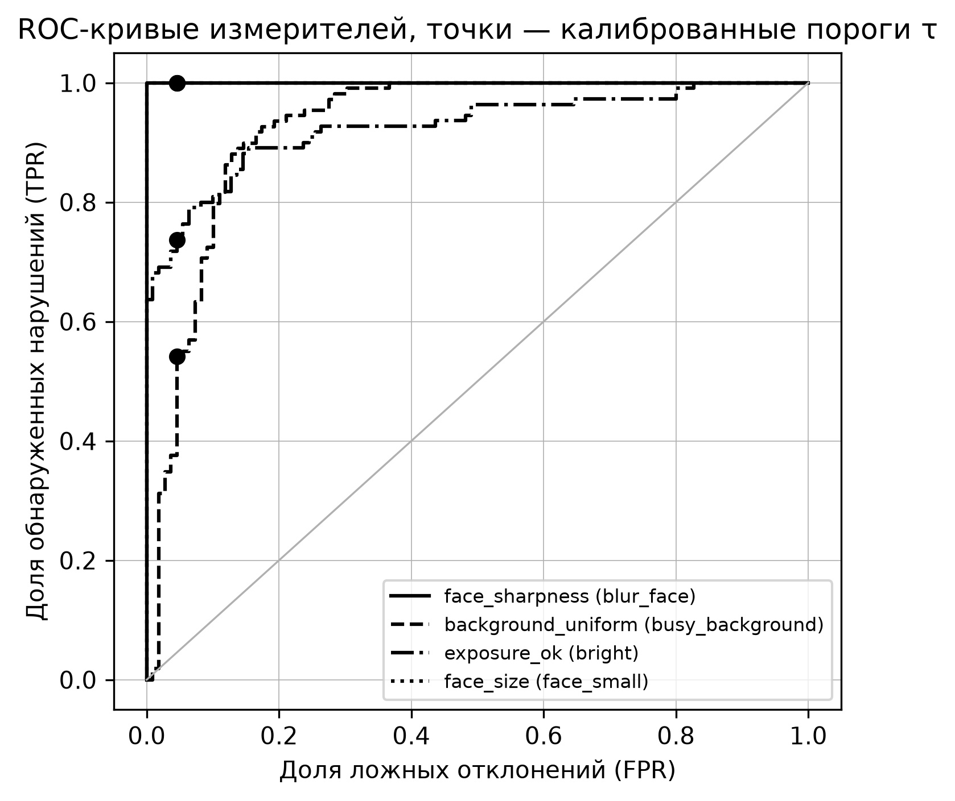
Рисунок 2 – ROC-кривые измерителей на калибровочной выборке; точками отмечены выбранные пороги

Качество обнаружения нарушений на тестовой выборке приведено в таблице 2 и на рисунке 3. Наилучшие результаты достигнуты на структурных нарушениях: подсчёт лиц безошибочен, размытие и уменьшенное лицо разделяются идеально по AUC. Наименьшая полнота получена для неоднородного фона (0,521) и пересвета (0,631) при точности выше 0,9 для всех требований, кроме фронтальности.

Таблица 2 – Качество обнаружения нарушений по требованиям на тестовой выборке
Требование (класс нарушения) | Точность | Полнота | F1 | AUC
Резкость лица (размытие) | 0,946 | 1,000 | 0,972 | 1,000
Экспозиция (затемнение) | 0,931 | 0,772 | 0,844 | 0,959
Экспозиция (пересвет) | 0,917 | 0,631 | 0,748 | 0,869
Однородный фон (пёстрый фон) | 0,945 | 0,521 | 0,672 | 0,930
Размер лица (мелкое лицо) | 0,977 | 0,992 | 0,985 | 1,000
Центрирование (смещение лица) | 0,940 | 0,890 | 0,914 | 0,947
Одно лицо в кадре (два лица) | 1,000 | 1,000 | 1,000 | 1,000
Фронтальность (поворот головы) | 0,859 | 1,000 | 0,924 | 0,974

Разрыв между высокими значениями AUC (0,87–0,93) и умеренной полнотой отражает цену консервативной калибровки: выбранная рабочая точка ограничивает долю ложных отказов пятью процентами, тогда как ROC-кривые показывают, что при допустимой доле ложных отклонений порядка 10–15 % полнота тех же измерителей достигает 0,8–0,9. Для классов затемнения и пересвета дополнительный вклад вносит сам генератор нарушений: часть комбинаций коэффициента усиления с исходно тёмными или светлыми снимками даёт фактически нормальную экспозицию, то есть предел точности здесь лежит не в измерителе, а в разметке.

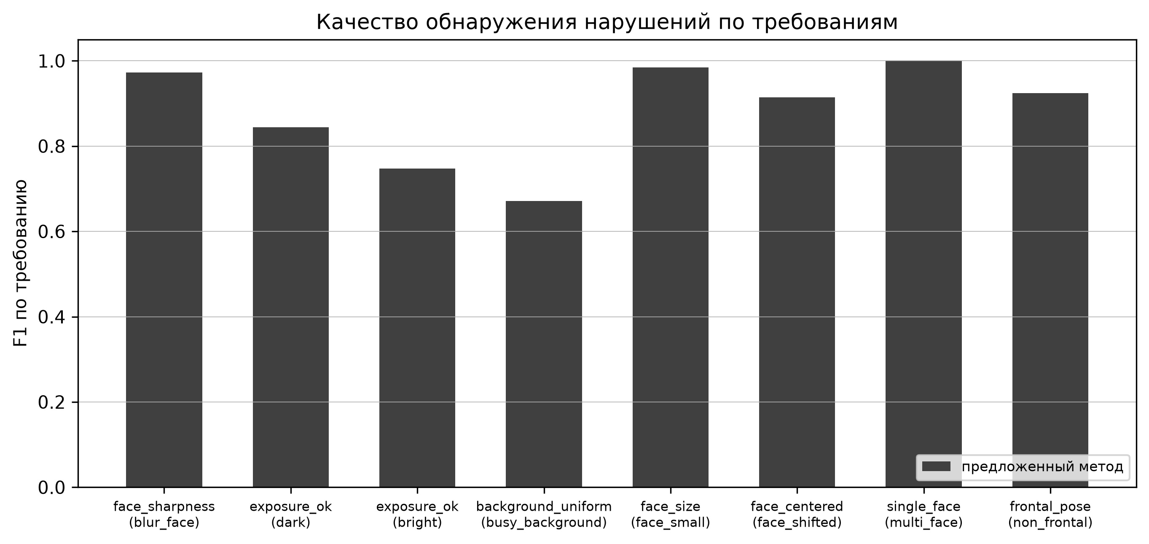
Рисунок 3 – Мера F1 обнаружения нарушений по требованиям на тестовой выборке

Интегральные показатели решения «принять/отклонить»: доля ошибочно принятых нарушающих изображений составила 0,112, доля ошибочно отклонённых чистых – 0,278 при медианном времени обработки снимка 21,5 мс (среднее 23,0 мс) на процессоре AMD Ryzen 5 5600G без использования графического ускорителя. Высокий интегральный показатель ложных отклонений – прямое следствие покомпонентной калибровки: объединение девяти независимых жёстких проверок с индивидуальной долей ложных отказов до 5 % даёт суммарную вероятность хотя бы одного ложного срабатывания существенно выше пяти процентов. Вторая причина – перекрёстные срабатывания: одна аугментация нарушает несколько требований одновременно; например, затемнение снижает дисперсию лапласиана, и 75,7 % изображений класса затемнения дополнительно нарушают требование резкости. Направлением улучшения является совместная калибровка порогов по итоговому решению вместо независимой покомпонентной.
Свойства мотивированных заключений измерены на всех 2188 тестовых изображениях (рисунок 4). Автоматическая сверка подтвердила консистентность 100 % заключений с вердиктами и измерениями: текст ни разу не утверждал нарушения, отсутствующего в векторе v, и не приводил чисел, отличных от m. Полнота упоминания заданного разметкой нарушения составила 83,7 % – пропуски вызваны теми же консервативными порогами, при которых слабые степени аугментаций не пересекают порог требования. 36,5 % заключений содержат дополнительные утверждения о нарушениях сверх заданного класса, однако каждое такое утверждение подтверждено измерением и отражает описанные выше перекрёстные срабатывания, а не ошибки генератора.

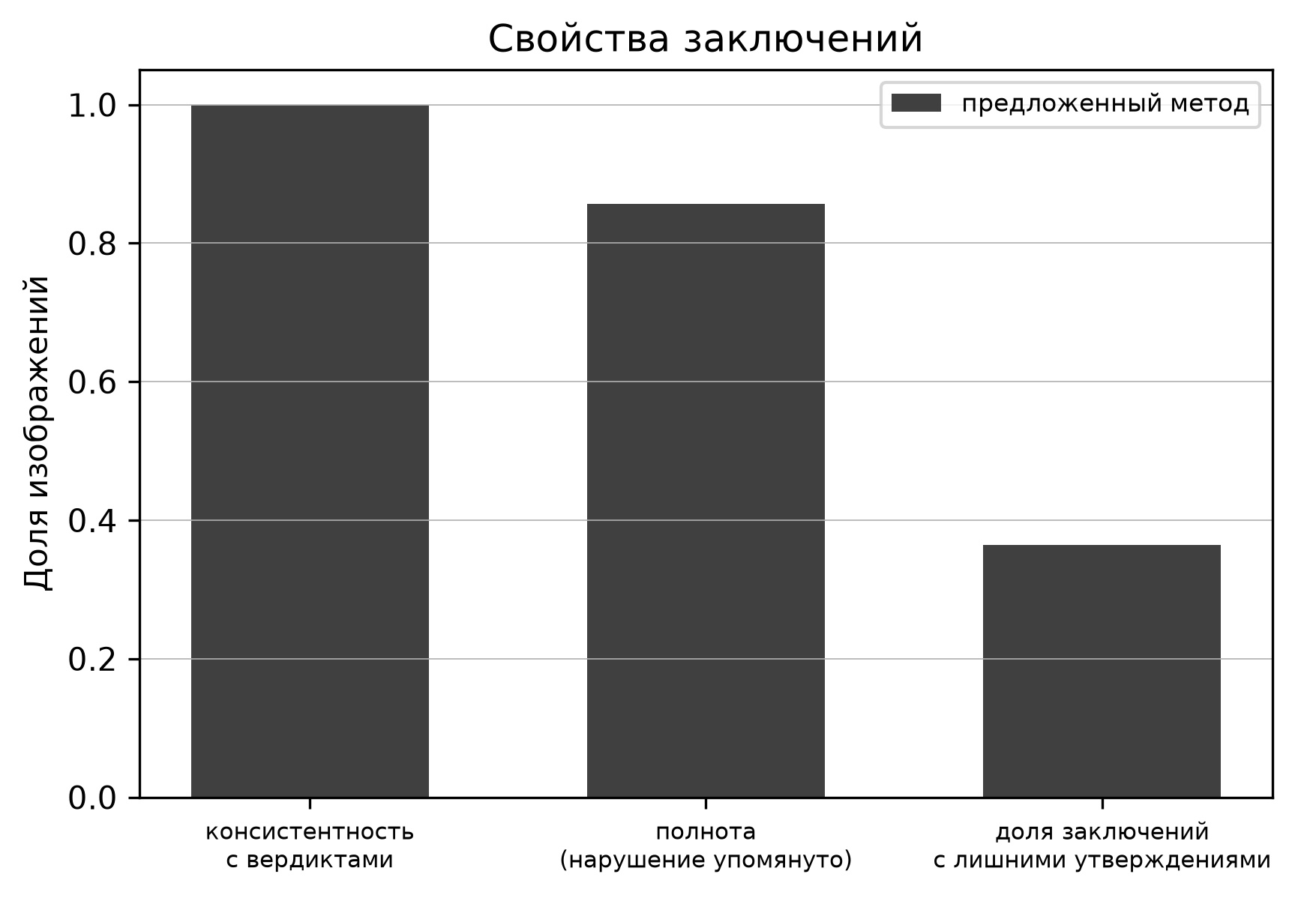
Рисунок 4 – Свойства заключений на тестовой выборке

Сравнение с существующими системами выполнено на уровне опубликованных характеристик. Компонентные алгоритмы референсной реализации OFIQ [4] решают близкие задачи для фиксированного набора из 27 компонент и проходят независимое тестирование NIST; предлагаемый метод отличается конфигурируемостью набора требований и формированием мотивированного заключения, отсутствующими в OFIQ. Для описательных мультимодальных моделей в литературе отмечены неконсистентность оценок и склонность к галлюцинациям [16, 17]; в предлагаемом методе фактическая консистентность заключений гарантируется архитектурно и подтверждена измерением. Количественное сравнение с zero-shot применением мультимодальной модели на стратифицированной выборке из 100 снимков подготовлено программно и отнесено к дальнейшей работе.

Заключение
Выполнен анализ задачи проверки фотографий пользователя на соответствие требованиям с формированием мотивированного заключения; дана формальная постановка для конфигурируемой спецификации требований и предложен гибридный метод «факты – правила – вербализация», исключающий галлюцинации фактов по построению. Метод реализован в виде прототипа с декларативными спецификациями сценариев и проверен экспериментально на 2188 изображениях, порождённых контролируемыми аугментациями портретов FFHQ: средняя по требованиям мера F1 обнаружения нарушений составила 0,88 (от 0,67 для неоднородного фона до 1,00 для подсчёта лиц), консистентность заключений с вердиктами – 100 %, медианное время обработки снимка – 21,5 мс на центральном процессоре. Дальнейшая работа включает экспериментальную оценку вербализации языковой моделью и количественное сравнение с zero-shot мультимодальной моделью, программный конвейер которых подготовлен и запускается без изменения кода, добавление класса закрытых глаз и семантических атрибутов, совместную калибровку порогов по итоговому решению вместо покомпонентной, а также оценку полезности заключений с участием пользователей.

Список использованных источников
1. ISO/IEC 39794-5:2019. Information technology – Extensible biometric data interchange formats – Part 5: Face image data. – Geneva: ISO, 2019. – 101 p.
2. Doc 9303. Machine Readable Travel Documents. – 8th ed. – Montreal: ICAO, 2021. – Part 3. – 68 p.
3. ISO/IEC 29794-5:2025. Information technology – Biometric sample quality – Part 5: Face image data. – Geneva: ISO, 2025. – 62 p.
4. OFIQ – Open Source Face Image Quality [Электронный ресурс] // Bundesamt für Sicherheit in der Informationstechnik. – URL: https://github.com/BSI-OFIQ/OFIQ-Project (дата обращения: 05.09.2026).
5. Ferrara M., Franco A., Maio D., Maltoni D. Face image conformance to ISO/ICAO standards in machine readable travel documents // IEEE Transactions on Information Forensics and Security. – 2012. – Vol. 7, № 4. – P. 1204–1213.
6. BioGaze: Face image analysis software for ISO/ICAO compliance verification [Электронный ресурс]. – URL: https://github.com/Maphoz/BioGaze (дата обращения: 05.09.2026).
7. Schlett T., Rathgeb C., Henniger O., Galbally J., Fierrez J., Busch C. Face image quality assessment: A literature survey // ACM Computing Surveys. – 2022. – Vol. 54, № 10s. – P. 1–49.
8. Terhörst P., Kolf J.N., Damer N., Kirchbuchner F., Kuijper A. SER-FIQ: Unsupervised estimation of face image quality based on stochastic embedding robustness // Proceedings of the IEEE/CVF Conference on Computer Vision and Pattern Recognition. – 2020. – P. 5651–5660.
9. Meng Q., Zhao S., Huang Z., Zhou F. MagFace: A universal representation for face recognition and quality assessment // Proceedings of the IEEE/CVF Conference on Computer Vision and Pattern Recognition. – 2021. – P. 14225–14234.
10. Boutros F., Fang M., Klemt M., Fu B., Damer N. CR-FIQA: Face image quality assessment by learning sample relative classifiability // Proceedings of the IEEE/CVF Conference on Computer Vision and Pattern Recognition. – 2023. – P. 5836–5845.
11. Babnik Ž., Štruc V. Assessing bias in face image quality assessment // Proceedings of the 30th European Signal Processing Conference (EUSIPCO). – 2022. – P. 1037–1041.
12. Mittal A., Moorthy A.K., Bovik A.C. No-reference image quality assessment in the spatial domain // IEEE Transactions on Image Processing. – 2012. – Vol. 21, № 12. – P. 4695–4708.
13. Ke J., Ye K., Yu J., Wu Y., Milanfar P., Yang F. VILA: Learning image aesthetics from user comments with vision-language pretraining // Proceedings of the IEEE/CVF Conference on Computer Vision and Pattern Recognition. – 2023. – P. 10041–10051.
14. Ma S., Fan Y., Chen C.W. Pose Maker: A pose recommendation system for person in the landscape photographing // Proceedings of the 22nd ACM International Conference on Multimedia. – 2014. – P. 1053–1056.
15. Wu H., Zhang Z., Zhang E. et al. Q-Align: Teaching LMMs for visual scoring via discrete text-defined levels // Proceedings of the 41st International Conference on Machine Learning. – 2024.
16. You Z., Li Z., Gu J. et al. Depicting beyond scores: Advancing image quality assessment through multi-modal language models // Proceedings of the 18th European Conference on Computer Vision. – 2024.
17. Li W., Zhang X., Zhao S. et al. Q-Insight: Understanding image quality via visual reinforcement learning [Электронный ресурс] // arXiv:2503.22679. – 2025. – URL: https://arxiv.org/abs/2503.22679 (дата обращения: 05.09.2026).
18. Lugaresi C., Tang J., Nash H. et al. MediaPipe: A framework for building perception pipelines [Электронный ресурс] // arXiv:1906.08172. – 2019. – URL: https://arxiv.org/abs/1906.08172 (дата обращения: 05.09.2026).
19. Karras T., Laine S., Aila T. A style-based generator architecture for generative adversarial networks // Proceedings of the IEEE/CVF Conference on Computer Vision and Pattern Recognition. – 2019. – P. 4401–4410.

